"Allegato A"

DOMANDA DI PARTECIPAZIONE PER LA SELEZIONE DI PERSONALE INTERNO PER

PIANO SCUOLA ESTATE 2021

Al Dirigente Scolastico dell’IIS E. Fermi
Montesarchio

Il/la sottoscritto…………………………………………………………................... nato/a a …………………………………….… Prov………il…………........... e residente a ……………………………………………………. Prov……........
via………………………………................N........Tel/cell……………………….... e-mail…………………………………….........
codice fiscale…………………………………………

CHIEDE

di essere ammesso alle procedure di selezione in qualità di: DOCENTE INTERNO per l’attività volta a potenziare il rinforzo delle competenze di base, l’orientamento, il consolidamento delle discipline sotto elencate (indicare con una X):

- Italiano 20 ore “Il blog dei lettori”
- Filosofia 20 ore “La filosofia esce dalle aule”
- Scienze 20 ore “Osservare e sperimentare laboratorio di scienze”
- Fisica 20 ore “ Fisica attiva”
- Diritto 20 ore “ Studio legale in aula e processo simulato”
- Informatica 20 ore “Esplorando il mondo stem”
- Francese 10 ore “Action rapporto cinema e letteratura in L2”
- Inglese 20 ore “Action rapporto cinema e letteratura in L2”
- Tedesco 10 ore “Action rapporto cinema e letteratura in L2”

A tal fine, valendosi delle disposizioni di cui all'mt. 46 del DPR 28/12/2000 n. 445, consapevole delle sanzioni stabilite per le false attestazioni emendaci dichiarazioni, previste dal Codice Penale e dalle Leggi speciali in materia sotto la personale responsabilità
DICHIARA

- essere in possesso della cittadinanza italiana o di uno degli Stati membri dell'Unione europea;
- godere dei diritti civili e politici;
- non aver riportato condanne penali e non essere destinatario di provvedimenti che riguardano l'applicazione di misure di prevenzione, di decisioni civili e di provvedimenti amministrativi iscritti nel casellario giudiziale;
- essere a conoscenza di non essere sottoposto a procedimenti penali
- essere in possesso dei requisiti essenziali previsti del presente avviso.
- aver preso visione dell'Avviso e di approvarne senza riserva ogni contenuto.

Tabella
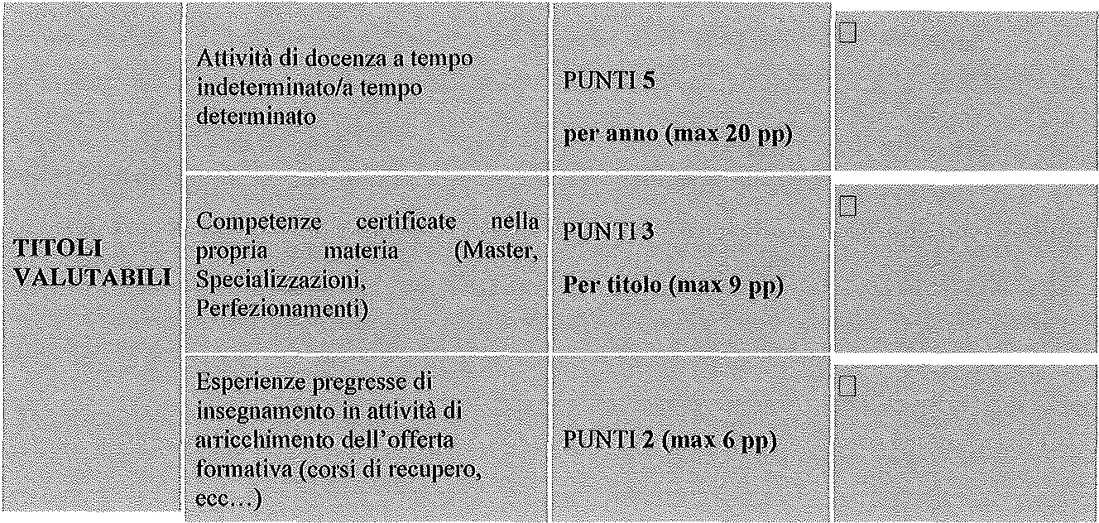

- Attività di docenza a tempo indeterminato/determinato: _
- Competenze certificate nella propria materia _
- Esperienze pregresse di insegnamento (corsi di recupero, ecc...) _

Totale punteggio: ________

Come previsto dall'Avviso, allega:
- Curriculum Vitae in formato europeo.

Data _

Firma:

